*Ecrit d’expérience - session 2021 Guillaume CAPITAN*

**Chroniques de deux lascars en pleine nature**

*Stage de Formation Humaine chez ALLAVOINE*

*Télécom Paris, 14/10/2021*

*Encadrante : Isabelle Garron*

**Lexique et Mots-Clés**

J’essaierai de décrire au maximum les plantes dont je parlerai au cours du rapport, puisque leur entretien a été central dans mon stage. Pour l’essentiel, voici leurs noms regroupés : *Hortensia, Rosiers, Lavandes, Vivaces en tous genres, Abélias, Bambous, Rudbeckias, Valériane des Jardins, Tomates, Oliviers, Photinias, Sapins, Pittosporums ou Ligustrums en tous genres, plantes aromatiques (verveine, menthe, persil, romarin, thym…) et encore bien d’autres…*

***Jardin - Garden***

***Pépinières – Nursery, Tree Nursery (vieilli)***

***Serre - Greenhouse***

***Désherbage – Weeding***

***Mauvaises herbes / Adventis – Weeds***

***Tuyau d’arrosage – Garden hose***

***Arrosage automatique – Automatic watering****: un élément indispensable pour l’été, puisqu’arroser chaque pot / jauge individuellement est impensable.*

***Engrais – Fertilizer***

***Azote – Nitrogen :*** *Type très fort de fertilisant, qui fragilise également la plante.*

***Jauge – Agricultural gauge****: Désigne les bacs imperméables en bâches de grande surface dans lesquels sont rangées les plantes en pot en extérieur.*

***Rempotage – Repotting*** *: action de rempoter, remettre dans un pot différent en changeant la terre pour que la plante se tienne mieux et ait un espace plus adapté. L’idée est souvent de rempoter pour un pot plus gros et laisser plus de place à une plante comprimée.*

***Monte-charge – Lift / Freight Elevator*** *: Autre élément central pour l’ensemble des services de l’entreprise, permet de porter des objets lourds ou même de les surélever pour les entreposer différemment.*

***Diable – Dolly-truck*** *: Encore un élément indispensable permettant de porter des objets lourds mais plus « à la main », à échelle d’homme, d’un point A à B sur roues. Peu pratique dans l’environnement type gravier de la pépinière…*

*Remerciements*

Je tiens à remercier tout particulièrement mon maître de stage Théo PAGNO, qui m’a tout montré et avec lequel j’ai pu longuement discuter de sujets toujours plus variés, et qui m’a permis de passer un stage passionnant chez ALLAVOINE.

Egalement dans l’entreprise je voudrais chaleureusement saluer tous les membres de l’entreprise avec lesquels j’ai interagi (qu’ils soient dans mon service ou non), Jeannine, Nolwenn, Olivier (et je le remercie par ailleurs de m’avoir accepté au sein de l’entreprise !), et Pascal pour le GARDEN, Ludovic, Guillaume et Laurent pour la LOGISTIQUE, pour ne citer qu’eux…

Merci enfin à mon encadrante de stage Isabelle GARRON pour les ateliers, retours et lectures faites avec elles pour la durée de l’expérience.

*Résumé :*

J’ai eu, pour l’intégralité du mois de juillet, l’honneur de participer à la vie d’une entreprise dans le secteur agricole : les pépinières ALLAVOINE. Dès le départ, j’ai pu très vite faire connaissance des membres de mon équipe, découvrir l’étendue du site sur lequel j’allais travailler, rencontrer une partie des employés d’autres services, et surtout être au contact des clients.

Auprès de mon maître de stage Théo, avec lequel j’ai développé un fort esprit de camaraderie très rapidement (nous n’avions qu’un an d’écart), j’ai rangé, nettoyé, vendu, conseillé, aidé, rempoté, arrosé, taillé… bref entretenu le côté vente aux particuliers de la pépinière. Contre vents et marées, canicules et ouragans, j’ai été en immersion dans un environnement naturel, [œuvrant pour cette nature qui m’est si importante, à la fois pour l’entreprise, les clients, la planète et moi-même. J’ai pu me poser des questions que je n’avais jamais vraiment eu l’occasion de me poser ; Les réflexions centrales étant sur la proximité avec la nature dans mon futur métier, et la coopération avec l’équipe dans laquelle je travaillerai.](https://fr.wiktionary.org/wiki/%C5%93uvrant)

*Summar :*

During the entire month of July, I had the pleasure to participate in the life of an agricultural company: tree nurseries ALLAVOINE. From the start, I met the members of my team, discover the span of the site on which I was about to work on, meet some of my colleagues from other departments, and, most importantly, meet clients and help them.

With my stage tutor Theo, with whom I rapidly became friends, I stashed, cleaned up, sold, helped, advised, re-planted, watered, cut… in short I maintained the selling-to-customers side of the nursery. Against all-weather odds, I’ve been inside a natural environment, working for the environment I care so much about. I worked as much for the company than the clients, the Earth, and myself. I had the time to ask myself questions I never could take the time to ask myself, these reflections focusing on the place of nature in my future job and the teamwork in it.

Quelques graines à semer avant de commencer

A mon sens, il n’est pas nécessaire pour cet écrit d’expérience de faire d’introduction formelle ni de plan détaillé. Je laisserai le développement de mon stage faire office de chronologie puisque j’ai appris au fur et à mesure et me suis posé de plus en plus de questions également progressivement. Et la chronologie est bien posée au moment où j’écris ces lignes, je me base en effet sur mes propres notes : j’ai un carnet de voyage rempli de mes remarques et de mes annotations quotidiennes. Cela me permettra également de faire une sorte d’introduction dans ce petit monde dans lequel je me suis plongé de la même manière qu’on m’y a introduit.

Par ailleurs je ne compte pas prendre un ton extrêmement sérieux mais plutôt un registre narratif, comme si je racontais réellement une petite histoire. C’est ce style avec lequel je suis le plus familier, et c’est celui qui se rapproche le plus du compromis entre le ton de confidence et le ton formel que je souhaite trouver. Je pourrai ainsi agrémenter le récit d’anecdotes sans que cela fasse un trop gros contraste avec le reste du rapport, et je compte également rajouter quelques photos pour rendre l’ensemble plus vivant !

Quelques questions plus ou moins précises auxquelles je tâcherai de répondre :

* En quoi ce stage m’a-t-il convaincu de donner du sens à mon travail ?
* Comment cette notion de satisfaction dans son métier est-elle devenue centrale dans ma réflexion ?
* Comment a évolué l’image de l’entreprise (en général), de la hiérarchie, des liens entre services avec ce stage ?
* Quelle place donner à la nature dans mon projet professionnel ?
* Quelle place donner au contact client dans mon avenir professionnel ?
* Quelles conditions de travail ?
* Quelles tailles d’équipe ?

Sur cette brève introduction, je vous propose de commencer l’écrit d’expérience avec mon premier contact avec l’équipe, pour vous présenter mes collègues, mon patron, et les premiers avec lesquels j’ai eu affaire.

**Premier jour, premiers contacts, premières remarques**

Mon site de travail et les sous-ensembles

Mon premier jour, mardi 6 juillet 2021, a commencé sur les chapeaux de roue : j’avais rendez-vous sur place, dans les locaux des pépinières ALLAVOINE à Bièvres, plus précisément en caisse, à dix heures du matin. J’étais déjà venu sur place pour mes affaires personnelles (j’aime jardiner, comme je le répèterai plus tard) donc pas de problème pour me repérer. Cependant c’est la première fois que j’entrais du côté employé ! Le patron m’a présenté à l’équipe dans laquelle je travaillerais bientôt, et notamment mes deux plus proches collègues : Jeannine, responsable en caisses, assez âgée (plus de 60 ans) et Théo, mon maître de stage, à peu près le même âge que moi, responsable de la partie GARDEN de l’entreprise.

Parcs & Jardins

Quelques explications s’imposent : le site sur lequel j’ai été pendant un mois est divisé en 3 parties : PARCS & JARDINS, LOGISTIQUE et GARDEN. Je n’interagissais jamais avec les premiers, rarement avec les seconds et toujours par l’intermédiaire des mêmes personnes (mais j’aurai l’occasion d’y revenir), et je travaillais justement dans le dernier. PARCS & JARDINS concerne réellement l’aménagement de lieux privés ou publics en extérieur, mandaté par un particulier, une mairie ou encore une entreprise, et cela nécessite donc l’intervention d’équipes avec le savoir-faire et le matériel pour le faire. Voilà pourquoi je ne les voyais jamais : ils étaient en extérieur la grande majorité du temps. Il convient de préciser qu’ils peuvent intervenir aussi bien sur des aires d’autoroute que sur des ronds-points de centre-ville, dans des grandes propriétés ou sur des bords de grandes avenues. Comme j’habite à Vauhallan, je les vois souvent s’affairer à entretenir les espaces verts de mon village, et c’est d’ailleurs l’une des raisons qui m’ont convaincues de candidater puis de finaliser mon stage là-bas.

Logistique

Pour la LOGISTIQUE, ils concernent l’ensemble des livraisons, que ce soit pour du gravier, du terreau / engrais, des plantes, des dalles, des pas japonais et encore beaucoup d’autres bien que l’on peut commander à ALLAVOINE. Je les voyais souvent pour deux raisons, l’une d’entre elles étant la pause-café que j’avais l’habitude, avec Théo, de prendre en même temps qu’eux. En LOGISTIQUE, les trois personnes que j’ai rencontrées sont Franck, un conducteur, et Laurent et son alternant Guillaume directement du côté préparation commandes. Ces deux derniers, je les ai beaucoup vus à la machine à café, mais peu par ailleurs. Quant à Franck, je l’ai beaucoup vu pendant des jours spécifiques. J’ai notamment été envoyé à Clamart avec lui pour porter des sacs de gravats, pour que je me rende utile (pseudo-principe de délégation où l’on donne à la même personne « multitâche » tout ce qu’on ne veut/peut pas faire soi-même. Un peu comme un graphiste à qui on demanderait de devenir journaliste, photographe et designer) dans d’autres services.

Garden

Mon service – le dernier – est donc le GARDEN, la partie du site s’occupant le plus de la relation client, de la relation aux particuliers. Il faut bien comprendre qu’ALLAVOINE possède deux types de clientèle assez disjoints : les professionnels (les *pros*) et les particuliers, bien que certains de ces derniers soient tout aussi qualifiés que les premiers. Ce côté-ci de l’entreprise est en quelque sorte sa vitrine, son lien direct avec le grand public, qui jardine occasionnellement, qui cherche des arbres pour leurs jardins, des haies, des cadeaux, des fleurs… et il est donc le porteur de l’image de l’entreprise pour la plupart des gens. Beaucoup viennent également à la recherche de conseils, d’idées, et le personnel de ce côté se doit donc d’être extrêmement qualifié pour pouvoir répondre à toute demande.

Voilà plus ou moins la présentation qui m’a été faite du site le matin où je suis arrivé, pour m’expliquer le fonctionnement général. J’ai compris qu’il allait rapidement falloir que je m’adapte, car bien que j’aie la main verte, je ne peux absolument pas me comparer aux experts de la boîte. Mais j’ai découvert assez vite que j’aime beaucoup « apprendre sur le tas ». Je le savais déjà un petit peu avec l’école, où on nous demander souvent de nous adapter rapidement, et en tant qu’ingénieur c’est de toute façon une partie intégrante de notre formation, mais c’est surtout un aspect qui me plaît beaucoup : toujours apprendre. Et en plus sur des sujets que j’aime beaucoup.

Première journée et principes de base

Pour en revenir à la chronologie de la journée, Théo m’a fait visiter ensuite l’ensemble du site, notre côté, les hangars, les bureaux, même le côté PRODUCTION – je n’en ai pas parlé car il n’est pas en lien avec les clients, c’est un sous-service de la boîte dans le sens où il représente la majorité de la surface, mais il ne sert qu’à produire –à cultiver, donc, les plantes pour les autres services. J’ai vu certains de mes collègues en plein travail, certains que je n’ai pas revus. Après ce petit tour je suis allé voir une autre personne que je ne reverrais pas : Grazina, une des responsables RH, qui m’a donné mon équipement de travail. J’avais déjà dû me procurer les bottes de chantier (que je vais rapidement trouver indispensable), mais elle m’a fourni aussi le pantalon de sécurité, des gants, un sécateur, t-shirt polaire et vestes ; L’ensemble étant à l’effigie de l’entreprise. Je commenterai plus tard beaucoup sur ces vêtements, qui ont joué un rôle très important pour moi, même si, au départ, je les trouvais simplement adaptés à l’activité que j’allais faire.

A 10h15 environ – oui, j’ai attaqué tout de suite après cette ronde de présentation - ma première journée commence enfin, au bout de deux heures d’introduction à l’entreprise, et j’attaque tout de suite le gros du travail avec le rangement de l’espace rosiers avec Théo, nous devions désherber sur environ 4 mètres carrés de gravier, et empiler de manière « artistique » des palettes pour y entreposer les pots et donner envie de les acheter. Il s’agissait aussi de mieux les conserver, plus au soleil, pour les mettre en stress hydrique et les inciter à fleurir (première chose que j’ai apprise sur place !). Ce premier travail nous a plus ou moins pris toute la journée, en comptant les interruptions des clients : pour l’instant, je ne m’en occupais pas et les redirigeais vers mes collègues. Je me dois aussi de présenter Nolwenn, un alternant de 18 ans en comptabilité de mon service, mais qui lui pouvait encaisser les clients, ce qui était bien pratique lorsque nous étions en surcharge.

Avec cette première journée, j’avais d’ores et déjà vu que mes collègues étaient tous des passionnés de leur métier, que la nature représentait énormément pour eux. Nolwenn m’avait montré le deuxième jour une photo de son appartement, en le comparant à une mangrove. Je peux confirmer que des plantes occupaient presque l’intégralité des étagères, armoires et tables de son appartement, même dans la salle de bains. Il avait de plus commencé à faire des boutures de plantes aquatiques dans des bouteilles en verre recyclé au comptoir, en pensant peut-être pouvoir les vendre un jour. En rajoutant de l’azote dedans, j’ai pu d’ailleurs voir en un mois le développement complet de deux plantes.

Petit mot sur le déjeuner et sur mes horaires : nous essayions de faire des roulements pour toujours avoir quelqu’un dans le rayon GARDEN. Cependant je ne compte pas vraiment puisque je ne peux pas être en caisse ! J’avais donc un peu de liberté sur mon heure de repas (il fallait qu’elle reste cohérente avec le reste de l’équipe quand même), ce que j’ai beaucoup apprécié. Mes horaires étaient 10h – 19h avec une pause le midi, du mardi au samedi. Je vais commenter ici, avec le recul : il est agréable de commencer tard, même si cela décale l’ensemble vers plus tard le soir. Je n’aime vraiment pas me lever tôt le matin, enfin très tôt vers 6h cela ne me gêne pas mais il y a comme un intervalle où le réveil est difficile, vers 7h30 à 8h30. Et une fois que je suis lancé dans mon travail, je peux continuer sans m’arrêter pendant relativement longtemps. Voilà pourquoi ce type de journée me convenait bien. Je dois toutefois noter que travailler le samedi est extrêmement désagréable, même si ce sont aussi les journées les plus remplies et donc les plus rentables pour l’entreprise. Et avoir le congé le lundi n’était même pas si sympathique, presque personne n’est en congé le lundi et je finissais pas ne même pas en profiter.

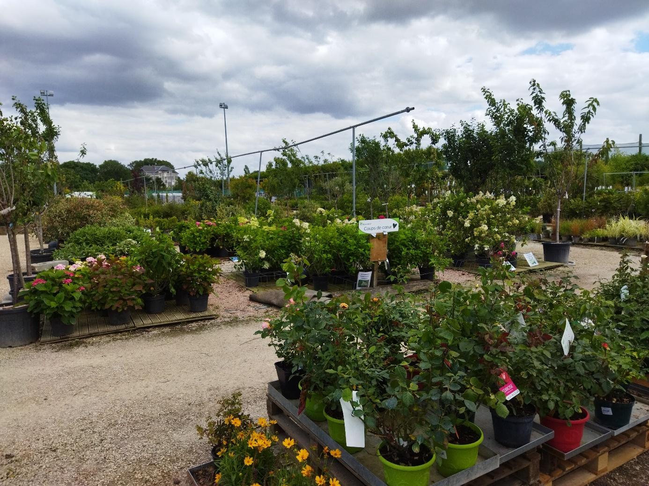

Photographie des jauges d’extérieur depuis le coin « méditerranéen » vers les abélias.

**Fin de la première semaine et mise en place d’une routine**

Il est très important pour moi depuis toujours de conserver une routine au quotidien, cela permet de m’assurer une stabilité, une zone de confort quoi qu’il arrive, de pouvoir passer en « mode automatique » lorsque j’en ai besoin, et avec ce stage j’ai pu découvrir que cela permettait de toujours rester productif et de ne rien oublier lorsque l’on a une liste de choses à faire périodiquement, et d’avoir un socle auquel se référer. Bien sûr, cette routine changeait avec la météo (on s’occupe de plantes, donc le temps joue un rôle majeur comme je l’avais souligné dans mon écrit d’étonnement) mais nous avions toujours une base de travail. Le désherbage occupait toujours une partie de la journée, l’arrosage pour les plantes qui buvaient le plus également comme les abélias, certains hortensias, certains pittosporum, l’entretien de plantes fragiles comme les pieds de tomates (ceux-là étaient vraiment difficiles : toujours des problèmes avec eux, et vu comment la fin du printemps avait été pluvieuse, ils avaient tous attrapé la même maladie : le pied-noir. Cela les rendait encore plus fragiles, et dans des tous petits godets, ils n’allaient pas devenir assez robustes… j’ai passé beaucoup de temps avec eux) …

Pour ne mentionner que quelques autres activités de routine, nous devions évidemment ouvrir la pépinière et vérifier que tout allait bien tous les matins, réciproquement le soir, arroser tous les gros sujets à intervalles réguliers de 3 jours. Quand je dis « arroser les gros sujets », je sous-entends une ronde d’environ 1 heure et demie d’arrosage non-stop de pots de grande taille contenant, eh bien, des arbres de grande taille. Photinias adultes, mahonias, magnolias, ifs, sapins, cèdres, pins, cerisiers, pruniers… Plus d’une quarantaine de gros pots à bien imbiber, cela prend du temps. Pour cette ronde, il faut bien penser que les gros sujets ne sont pas tous dans des mottes de même qualité. Une fois qu’on m’avait montré une fois comment arroser, je pouvais m’en occuper en autonomie, mais je n’aurais jamais imaginé que l’on pouvait optimiser sa route à ce point.

La routine des gros sujets, le repli sur soi

Je m’explique : on peut régler sur les pommeaux d’arrosage le débit (comme pour la plupart des pommeaux) en tournant la vanne manuelle dessus. Mais pour les pommeaux d’une pépinière, le débit étant celui d’une lance à incendie (j’exagère à peine : le débit était vraiment colossal !), on pouvait rapidement saccager la terre en arrosant trop fort, trop près. Même pour gagner du temps, ce n’était pas possible, on ruinait durablement la terre de la plante. Cependant, certains bacs / pots des gros sujets sont remplis avec du gravier, ou avec de la terre très racinaire, ou couverts de billes de céramique, ou d’argile, ou de copeaux ou d’autres types de revêtement permettant d’augmenter fort le débit sans risquer d’abîmer la terre en-dessous. Voilà qui faisait gagner beaucoup de temps en imbibant tout autant la terre. Il fallait compter environ 6 minutes par pot unique en arrosant : un premier arrosage pour commencer à humidifier la terre, un deuxième pour vraiment la rendre humide, un troisième pour arroser la plante, qui, avec l’humidification de la terre autour des racines, s’est préparée à boire (oui, c’est comme cela que l’on devrait arroser nos plantes ! Une phase de réveil, puis une phase de consommation pure). Et après on continue si la plante avait visiblement soif, si la terre était très sèche, si canicule… Et entre ces différentes étapes, il fallait laisser la terre s’imbiber correctement… Donc pendant qu’un pot s’imbibait, bien sûr on passait à un suivant et on revenait. On pouvait vraiment optimiser son trajet ! Au début je prenais plus de 2 heures. A la fin, faisais mon tour en 1 heure et quart. J’ai beaucoup apprécié refaire le même cheminement de pensée pour optimiser la ronde que mes collègues. Nous sommes arrivés aux mêmes conclusions pour aller plus vite.

Un aspect de cette ronde d’arrosage des gros sujets à noter est le calme plat qui règne pendant qu’on s’en occupe. Les gros sujets sont en effet entreposés derrière la serre, à côté de notre remise. C’est-à-dire dans un endroit vraiment excentré. Lorsqu’on s’en occupe, personne ne vient nous déranger et on sait que l’on a devant nous plus d’une heure avec nous-même à nous occuper des plantes. J’ai pu beaucoup méditer pendant ces moments, et c’est quelque chose que j’espère conserver dans mon métier plus tard : cette possibilité de se retrouver, de se poser, de se considérer et de véritablement méditer tout en étant actif. Cela me permettait de me vider l’esprit tout en ayant cette satisfaction d’accomplir quelque chose d’utile.

Je conclus cette première partie avec cette idée de « faire quelque chose d’utile ». Pendant un mois, j’ai contribué à vendre des plantes, à en assurer leur bien-être : j’ai réellement eu l’impression de faire quelque chose d’utile pour l’entreprise certes, mais aussi pour les plantes, pour la planète, pour les bourdons qui venaient dans les lavandes et les libellules dans les valérianes. Cela m’a rappelé que je voulais donner du sens à mon métier. Et quand on a envie de travailler dans le secteur de la finance ou de l’apprentissage automatique, c’est une notion centrale, qui me tiraille tous les jours. Je prenais des photos de la vie des insectes tous les jours, cela me passionnait vraiment. Certes je viens de la campagne, mais quand même, j’adore la nature. Il faudra que je trouve un compromis entre la ville et la campagne lorsque je travaillerai, et ce n’est pas facile.

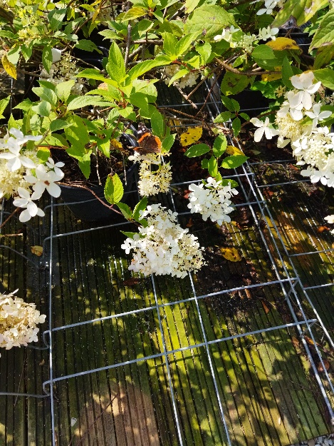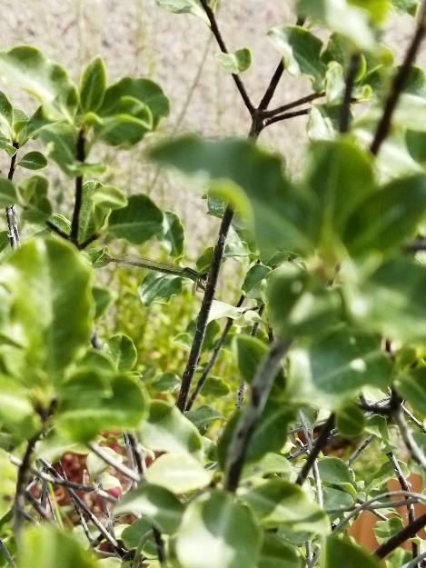

Zoom sur les hortensias (hydrangea paniculata et macrophylla) et un pittosporum

**Deuxième semaine : problèmes à optimiser**

La routine s’étant mise en place pendant la première semaine, avec les travaux réguliers qu’il fallait accomplir chaque jour, elle s’est véritablement installée pendant la deuxième semaine. Cependant j’avais encore un regard assez neuf, assez extérieur sur les tâches que j’accomplissais, et cela m’a permis d’identifier des points négatifs, ou en tout cas que j’estimais pouvoir améliorer, des genres de routines néfastes dont on ne se rend plus compte avec le temps. Alors bien sûr, pour certaines, elles me paraissaient ne pas avoir d’intérêt et ne représenter qu’une perte de temps et d’énergie, mais elles ont fini par se retrouver justifiées.

Sur le vent en pépinières

Un exemple pour montrer ce que je veux dire : souvent pendant les 10 premiers jours, il y avait beaucoup de vent dans la pépinière. Et comme nous entreposions une majorité d’arbres de taille moyenne (c’est-à-dire, d’environ 2 mètres, le standard pour un arbre de haie que l’on veut planter pour la saison, l’été) dans des pots bien trop petits pour eux (des 50L habituellement, soit 30*40*40 centimètres environ pour une motte standard), ils tombaient très souvent. J’ai d’abord eu l’idée de les laisser au sol en attendant que le vent retombe, mais le vent ne retombait en fait jamais. J’ai donc pensé ensuite qu’il fallait accrocher des arbres aux poteaux de fer de l’arrosage automatique, mais il se trouve que les arbres sont plus lourds que le système d’irrigation… Il n’y a que les gros sujets que l’on accroche à des bâtis solides. Je commençais donc à croire que nous allions perdre notre temps à toujours remonter des arbres qui n’en finissaient plus de tomber : mais non ! Même si, en termes de présentation, il fallait les remonter pour les clients, Théo m’a conseillé de les laisser au sol pour la bonne et simple raison que tomber à répétition abîmait les arbres. Des branches finissent par casser, les mottes se dégradent, et l’arbre n’est finalement de toute façon pas vendu. Une autre raison pour laquelle on n’accroche pas les arbres à l’arrosage automatique est que le vent peut tourner, ce qui rend passablement inutile toute tentative d’accrochage ! La corde tendue dans un sens devient inutile dans l’autre…

Sur la benne à compost

Un exemple maintenant de routine que j’ai trouvée assez agaçante, et pourtant que l’on aurait facilement pu résoudre : la benne à compost (qui est en fait une grande poubelle de déchets végétaux en tous genres, nous en produisions au moins 100 L à la journée, j’estime, et dans les journées d’entretien intenses nous pouvions aller jusqu’à 10 fois plus… le désherbage ça prend de la place, la taille également !) se trouvait très excentrée de notre zone principale de travail. Il fallait marcher environ 100 mètres à chaque fois pour aller y jeter des branches ou autres. Cela représente déjà une distance, mais une distance encore plus grande quand on sait avec quoi je devais me trimballer quand j’y allais : des poubelles plus petites, mais pleines de déchets végétaux que je devais verser là-bas ! J’ai convaincu pendant la deuxième semaine Théo de conduire le tracteur une ou deux fois par jour pour entreposer toutes les poubelles d’un coup et faire moins d’allers-retours. Cette anecdote me permet de déclarer le fait suivant : une routine qui pourrait sembler anodine, même un peu gênante comme cela, installe véritablement un leitmotiv de frustration de ne pas avoir de solution plus facile, plus abordable sous la main. En tout cas, dans mon esprit, j’ai été très agacé et j’ai cherché dès que j’ai pu une solution.

Sur l’arrosage à la main

Une deuxième routine peu agréable : l’arrosage des plantes non automatique. C’est-à-dire 70% de l’arrosage. Au service GARDEN, nous devions le faire, comme on peut s’en douter, au tuyau d’arrosage. Le problème qui se posait souvent est extrêmement simple : les tuyaux ne sont jamais assez longs pour aller où l’on veut. Ce problème se pose pour deux raisons : la superficie de la pépinière, mais c’est une raison plutôt normale, et la longueur insuffisante des tuyaux. Je n’avais aucun poids en tant que stagiaire pour aller voir le bureau des acheteurs, et c’est bien dommage, je leur aurais fait voir une journée d’arrosage habituelle pour qu’ils puissent comprendre le problème, je pense qu’il aurait été résolu dans la semaine. Surtout en canicule où nous passions vraiment toute notre journée avec un pommeau d’arrosage à côté des plantes qui buvaient le plus (souvent les plus grandes dans les petits pots, qui ne peuvent donc pas retenir beaucoup d’eau alors qu’elles en ont le plus besoin). L’arrosage à la main peut pourtant aller très vite : il y a 5 points d’eau relativement bien répartis sur tout le terrain de vente, mais les tuyaux sont trop courts. Et pour la plupart rafistolés avec du gros scotch donc ils fuient beaucoup, et ça finit par moins arroser au bout… Résultat, j’utilisais toujours le même tuyau, le plus pratique car le plus long (c’était un tuyau avec enrouleur), le plus central, avec le meilleur débit d’eau (donc il me permettait d’avoir des angles de « tricheur » pour ne pas perdre de temps). Et ce tuyau était aussi le plus abimé.

Un point de vue écologique plus général

Cela me permet de faire une transition vers la consommation d’eau et l’état du matériel. Le premier point n’est pas aussi grave que je l’ai laissé entendre. L’eau utilisée pour l’arrosage était de l’eau de forage, c’est-à-dire de l’eau provenant de nappes situées presque sous la pépinières (ancien marais, tout comme l’intégralité du plateau, que l’on persiste à urbaniser malgré – et surtout ici - la fertilité exceptionnelle des terres). Ainsi, lorsqu’on « gâche » de l’eau en surface, qu’on en met à côté etc… eh bien elle retourne tout simplement dans les sols donc elle n’est jamais perdue ni gâchée. Ce qu’on ne tolérait pas, c’est le plastique et déchets en tous genres dans la pépinière que nous collections en permanence (emballages qui s’envolaient, le plus souvent). Pour ce qui est de l’état du matériel, j’aimerais parler de deux choses : les équipements motorisés et les tuyaux. Le monte-charge et le tracteur (que j’appelle tracteur car il servait véritablement à tirer des plateaux pleins de pots / sacs de terreau pendant une bonne partie de la journée, mais c’est juste un véhicule agricole avec une bonne force de traction) ne sont pas adaptés à la pépinière et mériteraient d’être remplacés, ce sont des véhicules d’entrepôt, donc pour sol plat et sec, pas un terrain sablonneux, graveleux, irrégulier et humide. Pour ce qui est des tuyaux, il faudrait tous les changer, ils fuient tous. On se trempait à chaque utilisation. Ce qui me faisait demander si notre hiérarchie était vraiment au fait du travail que nous produisions, et surtout avec quel matériel. A quelle fréquence les supérieurs viennent-ils faire un tour dans les services qu’ils dirigent ? Là-bas, pas souvent, où alors ils ne roulent vraiment pas sur l’or et ne peuvent pas racheter de tuyaux…

Cette deuxième semaine n’aura pas été la plus passionnante, mais elle a véritablement été la semaine durant laquelle j’ai le plus travaillé, qui a consisté le cœur du travail de mon stage. J’aimerais à ce sujet conclure cette partie avec une anecdote que j’avais notée en rouge dans mon carnet tellement elle m’avait marqué : elle concerne la gestion des livraisons par le service LOGISTIQUE. Je peux résumer cet épisode en deux phrases : la personne qui conduit le camion des livraisons ne gère pas l’organisation de ces dernières. C’est Laurent qui s’en occupe, et il fait cela de manière véritablement aléatoire. Il ne regarde pas où sont les villes qu’il met dans l’ordre, fait très moyennement attention aux horaires, et laisse souvent le hasard décider de l’optimisation du trajet.

Mes réflexions de la semaine, des idées à retenir

Pourquoi cela m’a-t-il marqué autant ? Avec le recul, pour trois raisons. La première est que c’est typiquement le genre de sujet sur lequel un ingénieur spécialisé en mathématiques et plus particulièrement dans le monde de la donnée, de l’optimisation et de l’intelligence artificielle pourrait intervenir. Je pourrais coder un programme qui prend en entrée les destinations que Franck (le conducteur) doit joindre dans la journée, avec les chargements, et qui lui met dans le meilleur ordre possible ! C’est typiquement dans mes cordes, et ce pourquoi je fais ma formation. J’ai senti que j’aurais pu apporter quelque chose, mais je ne l’ai pas fait évidemment par manque de temps, parce que je n’étais pas là pour ça, et aussi parce que franchement, il n’aurait pas utilisé l’outil que j’aurais fabriqué. Mais pour une fois, j’ai vu un cas d’usage de mes compétences, disons. Ce qui m’a véritablement marqué. Non, je ne fais pas tout cela pour rien, me suis-je dis. Pour la seconde raison, c’est surtout la désinvolture avec laquelle Laurent s’en occupait. Il était en train de condamner Franck à faire des trajets pas pratiques du tout, à augmenter son temps de conduite et l’essence consommée et à réduire le rendement global du service parce qu’il ne s’en occupait pas comme il aurait dû. Mais cette deuxième raison est en lien avec la dernière raison pour laquelle j’en parle aujourd’hui : ce n’est absolument pas à Laurent, qui est préparateur de commandes en LOGISTIQUE, de s’en occuper ! C’est à celui qui centralise les commandes et qui sait quand chacune doit partir ! Et personne ne le faisait !

Ce qui m’amène à encore un dernier point par rapport à la notion de hiérarchie : les problèmes coulent du haut vers le bas, suivant certes le problème de délégation, mais courant aussi le risque de ne jamais être résolus, ou très mal, comme c’est le cas ici. C’est l’une des raisons pour lesquelles les petites équipes, selon moi, marchent mieux (et donc ce pourquoi je pense préférer travailler dans une petite équipe que dans une grande) : chacun sait quelles sont les compétences des autres, les problèmes sont donc plus rapidement traités. La délégation des tâches est faite correctement, ou simplement la répartition si tout le monde est sur un pied d’égalité. D’ailleurs, pour encore appuyer sur le fait que je n’aime pas vraiment l’idée de hiérarchie, ou en tout cas d’une société très verticale, dès notre première semaine Théo m’avait fait conduire le monte-charge « au cas où j’aurais besoin de savoir le faire ». Sans conséquence bien sûr, mais cela avait été très fortement déconseillé par le chef en lui-même, bien que Théo (et moi également, je dois le dire) tenait vraiment à cette séance d’apprentissage.

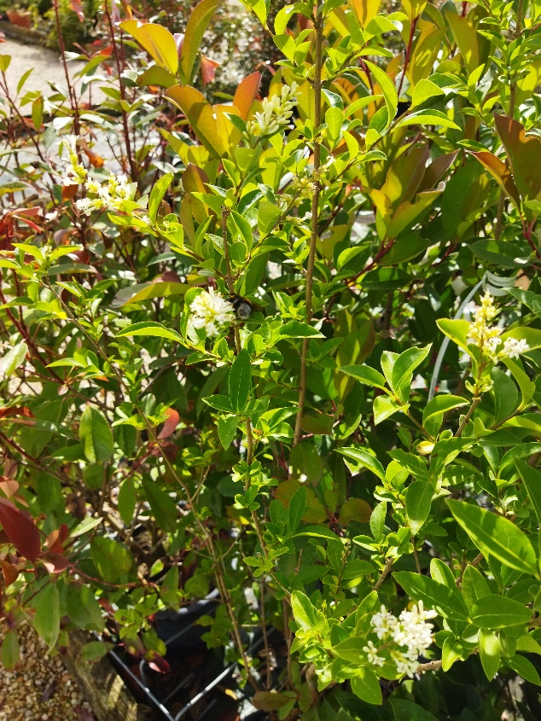

Zoom sur un photinia « Red Robin » en fleurs un jour ensoleillé pendant ma pause

(Nous discutions souvent des abeilles avec Théo, et voir autant de bourdons et d’abeilles sur place m’a réchauffé le cœur et un peu rassuré, je dois dire.)

**Troisième semaine : la canicule et l’orage**

Pendant cette période assez similaire aux deux premières, le temps était très instable : nous arrivions véritablement en été donc les orages étaient fréquents, le changement de saison se faisait. Pour nous qui travaillions toujours dehors, c’était facile de voir le ciel se couvrir et se retrouver sosu une averse… puis un soleil de plomb, et vice-versa.

Je commence à découvrir tout ce que font très minutieusement les membres de mon équipe, ce qui leur permet de proposer des plantes et des conseils d’une qualité exceptionnelle. Comme nous étions quelques fois à l’intérieur sans rien avoir à faire dehors (parce que le désherbage avait déjà été fait, ou que nous allions prendre notre pause dans pas longtemps, ou parce qu’aucun client ne venait…), j’ai été instruit plus en détail sur la manière dont ALLAVOINE se distingue de ses concurrents. Je développerai ce sujet sur deux concurrents en particulier : Truffaut et Jardiland.

Différenciation face à la concurrence : Jardiland & Truffaut

Pour Jardiland, c’est typiquement le combat qualité contre quantité. A Jardiland, les plantes sont arrosées en permanence, sur une surface absolument gigantesque (près de 5 fois la taille du GARDEN, selon les estimations de Théo. Je rappelle que le GARDEN est la seule surface de vente aux particuliers d’ALLAVOINE, donc la seule se rapprochant de Jardiland). Cela les rend certes très jolies, très « vendables », mais dès qu’elles se retrouvent dans des sols plus difficiles, c’est-à-dire en pleine terre chez les gens ou dans des jardinières moins adaptées, ces plantes-là ne tiennent pas longtemps. Elles ont été habituées au luxe de la vie, et dès que leur contexte de vie devient plus difficile, le choc les fait mourir. A ALLAVOINE, Théo m’a bien briefé sur le sujet : les plantes doivent être mises en stress de temps en temps. Bien sûr, certaines ont tout le temps soif, comme les Abélias, et certaines n’ont jamais soif (typiquement les plantes de haie comme les Photinias ou les Ligustrums), mais il m’a expliqué que les plantes ne devaient pas trop être arrosées. Bien sûr, il arrivera donc qu’elles soient moins agréables à regarder et ne seront pas vendues dans l’immédiat, mais au moins, une fois chez les particuliers, elles résisteront bien.

Et cela m’amène à mon second point, sur Truffaut – un peu sur Jardiland aussi – la qualité de l’expertise. ALLAVOINE se différencie de Truffaut particulièrement sur la connaissance de leurs plantes et sur les conseils que les employés du GARDEN offrent. Truffaut fait du à-peu-près, ou du moins c’est ce que disaient mes collègues, alors qu’à ALLAVOINE l’expertise était totale. Et cela se voyait dans ce que les clients demandaient et attendaient.

Des interactions avec les autres services de plus en plus nombreuses

J’ai aussi pu découvrir, non sans regret et sans colère, la personne de Jean-Luc, 66 ans, du service PRODUCTION, qui venait nous – restons corrects – embêter tous les jours de cette semaine avant à nouveau de nous laisser tranquille plus tard. Selon Théo, il est tout aussi qualifié que n’importe quelle personne de l’entreprise, mais il a une haine intérieure viscérale envers les personnes jeunes et les personnes du service GARDEN, ce qui le rend furieux contre Théo et moi sans raison apparente. Il persistait pendant la deuxième moitié du stage à venir faire n’importe quoi au GARDEN alors que ce ne sont pas ses affaires. Déranger la jauge de Rudbeckias en en cassant la moitié, ça il sait faire. Me critiquer alors que j’ai passé deux jours à réparer sa *bêtise,* ça aussi il sait faire. Mais rouler tout la journée sur son tracteur pour déplacer deux oliviers et nous apprendre comment arroser des plantes, ça aussi il sait faire. Une véritable nuisance, qui a quand même été le signe que partout, il y a des gens pour venir mettre leur grain de sel.

De l’aide de la part des gars de la logistique ! C’était une aide bienvenue, nous avions plusieurs petits projets pour cette semaine : inventaire et rangement des 12 premières jauges de la section principale en extérieur, cela représente plus d’une centaine d’arbre sur 80 mètres carrés, rangement de la serre (rangement de 200 pots de vivaces, fleurs saisonnières et/ou aromatiques sur des tables en inox trouées spécial arrosage sur 100 mètres carrés) et enfin l’infirmerie (espace dédié à la sauvegarde des plantes qui sont en piteux état mais qui ne sont pas mortes pour autant, ou qui sont simplement des vivaces et qui repartiront la saison prochaine. Pour information, l’infirmerie est typiquement quelque chose que j’aime : une marque de qualité et de détermination à faire du mieux possible de la part de l’équipe, qui n’abandonne une plante que lorsqu’ils sont certains qu’il n’y a plus d’espoir. Pour beaucoup de gens dans l’entreprise (en fait, presque tout le monde sauf notre service GARDEN), cet endroit ne devrait pas exister. Trop d’investissement pour rien. On peut racheter, ça ne fait rien. Je ne suis pas de cet avis.

J’ai également pu confirmer pendant cette période que (je trouve, pour le moins) je suis quelqu’un de très patient. Certaines tâches prenaient longtemps à faire, cela m’était égal, il fallait qu’elles soient faites, et jusqu’au bout. Même s’il pleuvait, même si le soleil cognait, il fallait que cela soit fait pleinement et parfaitement. Cela rejoint aussi le fait (encore une fois, c’est mon opinion sur moi-même) je suis perfectionniste, je ne peux pas « rendre » quelque chose, laisser achevée mon œuvre si elle n’est pas dans le meilleur état dans lequel je pourrais la laisser.

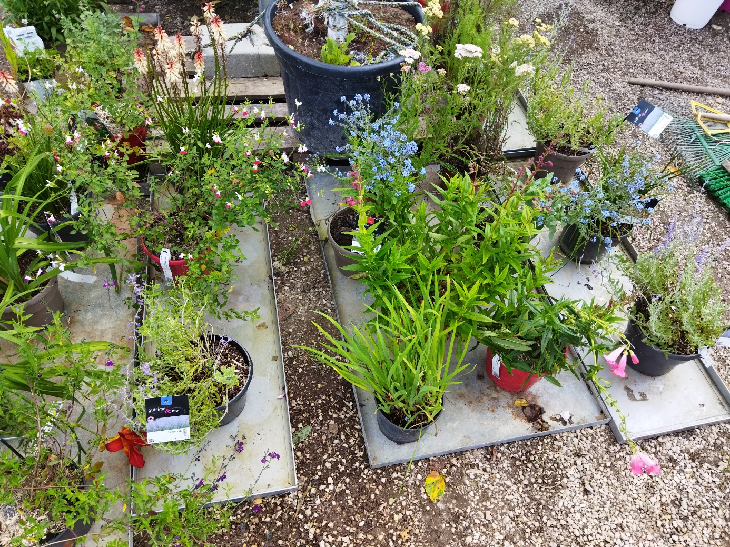

Jauges métalliques de plantes ombragées variées (notamment les bleuets et la valériane)

**Quatrième semaine : Départs en vacances et arrivée de Pascal l’érudit**

Débats avec Théo

Vers la fin de mon stage, nous commencions avec Théo à avoir l’habitude de travailler ensemble et nos conversations devenaient de plus en plus sérieuses : nous parlions de nos orientations politiques et du pourquoi, du rôle d’un ingénieur dans la société, de l’écologie, de géopolitique et d’économie, de marchés, et enfin, surtout de l’urbanisation atrocement massive du plateau de Saclay. Je n’ai pas tellement de mots pour faire un réquisitoire contre cela, mais nous étions tous les deux très remontés. Et aussi j’ai pu découvrir que nous étions beaucoup plus semblables que ce qu’on aurait pu penser : un horticulteur de formation et un ingénieur du numérique, d’accord sur la plupart des points qu’ils ont abordé ? Curieux mais c’était une expérience à vivre.

Pascal fait son retour à la pépinière, Jeannine et Nolwenn partent

Pascal, le responsable habituel du service qui était jusque-là en vacances mais qui revenait pour s’occuper de la pépinière tout l’été, est rentré cette dernière semaine. Immédiatement, je l’ai apprécié : il était très poli (à la différence d’un certain Jean-Luc), et très pédagogue dans sa façon de m’apprendre des choses sur les plantes. Il connaissait tout extrêmement précisément. Il a fait un tour de sa pépinière (véritablement sa, on peut dire), vérifié que tout était en ordre, et s’est mis de suite au travail. Ce personnage de Pascal est en quelque sorte mon modèle en termes d’expertise. J’aimerais faire un métier dans lequel je suis aussi expert que lui, et reconnu pour cela. Avoir véritablement cette casquette de « Je suis l’expert, n’hésitez pas à me demander, je sais ». Peut-être est-ce un peu narcissique, mais c’est vraiment cela que je cherche.

Jeannine et Nolwenn partis, les gens partaient en vacances de plus en plus, la camaraderie avec Théo qui se renforce de plus en plus malgré notre compagnie qui touche à sa fin prochainement, idem pour les deux gars du service LOGISTIQUE (Laurent et Guillaume), tout cela me faisait poser la question suivante : Est-ce que j’aimerais passer un petit moment dans plein d’entreprises et changer souvent de poste ou au contraire m’installer durablement ? Je pense que la réponse n’est pas simple : si je bouge beaucoup entre les entreprises, certes cela peut être joli sur un CV par rapport à la quantité de missions, mais également elles seront de profondeur et de qualité réduites. Je connaîtrais plus de locaux, de gens, de milieux, mais également moins bien. Après, si on compte le fait qu’il y a une rotation du personnel élevée chez les jeunes, de toute façon les équipes dans lesquelles je pourrais travailler seront constituées de gens qui partiront normalement assez rapidement... Tout ceci est complexe et je n’ai pas assez d’expérience pour bien juger de ce qui me plairait le mieux, avec un stage je ne suis pas tellement plus avancer et de toute façon, et quand bien même il doit à mon avis ne pas y avoir de bonne réponse. Quelque chose qui pourrait beaucoup faire pencher la balance en faveur de changements fréquents de travail serait un changement complet de cadre du style changement de pays : voyager souvent est quelque chose qui m’attire beaucoup (comme la plupart des jeunes diplômés évidemment). Voir les avions survoler de plus en plus le ciel au cours du mois de juillet (cela reprenait tout juste avec la sortie de crise covid) m’avait redonné énormément envie de voyager…

Sur le contact client et les interactions « en tant que vendeur » que j’ai pu avoir

Mon dernier mot sur ce stage sera sur le contact client. Je ne veux pas trop dépasser la limite de mots, mais cette idée de contact direct avec le client a été de loin la plus importante de ce mois de juillet : je ne m’y attendais en fait pas du tout. On m’avait assuré que juillet serait une saison creuse, que je n’aurais qu’à faire du rangement pendant un mois, que jamais je n’aurais à donner de conseils trop précis aux clients. Résultat : tout faux, les clients venaient me voir aussi bien que n’importe lequel de mes collègues malgré le gouffre sans fond de connaissances entre nous. Et cela grâce à l’habit ALLAVOINE que je portais. Je ne vais pas faire une redite de mon écrit d’étonnement, mais la séparation entre le temps de repos et le temps de travail est très importante pour moi. M’habiller en tenue de travail et physiquement me déplacer jusqu’à mon lieu de travail étaient deux choses me permettant de déjà, mentalement, être prêt à entamer ma journée. Et de plus, avec l’habit ALLAVOINE, j’avais (comme je l’avais mentionné dans l’écrit d’étonnement) le même poids que mes collègues. Ce qui était très agréable mais me mettait aussi sous pression. Bien sûr je n’hésitais pas à demander de l’aide, mais encore une fois, j’ai appris sur le tas, et j’avais déjà une bonne culture du jardinage de base. Pour les haies, les bambous et les conifères, c’était une autre histoire… Pour en revenir vraiment au contact client, j’ai trouvé difficile le fait de devoir répondre à autant de monde (on n’explique pas vraiment les affluences pour la saison, peut-être un temps plus clément qu’habituellement), mais aussi très satisfaisant de les voir partir avec le sourire et une nouvelle plante pour chez eux, de les voir venir chercher une information, la trouver, être content de la trouver là où ils l’attendent, et repartir. Fidéliser des clients, en quelque sorte, a été une expérience fantastique. Et cette connexion, même de courte durée, qu’on a avec certains, était très intéressante. J’avais raconté pendant l’atelier l’anecdote du voisin qui avait brûlé sa haie avec son barbecue et qui voulait la remplacer au plus vite pour ne pas que cela se voie. Eh bien, c’est pour ce genre de moments que j’espère travailler au contact des clients. L’expérience humaine.

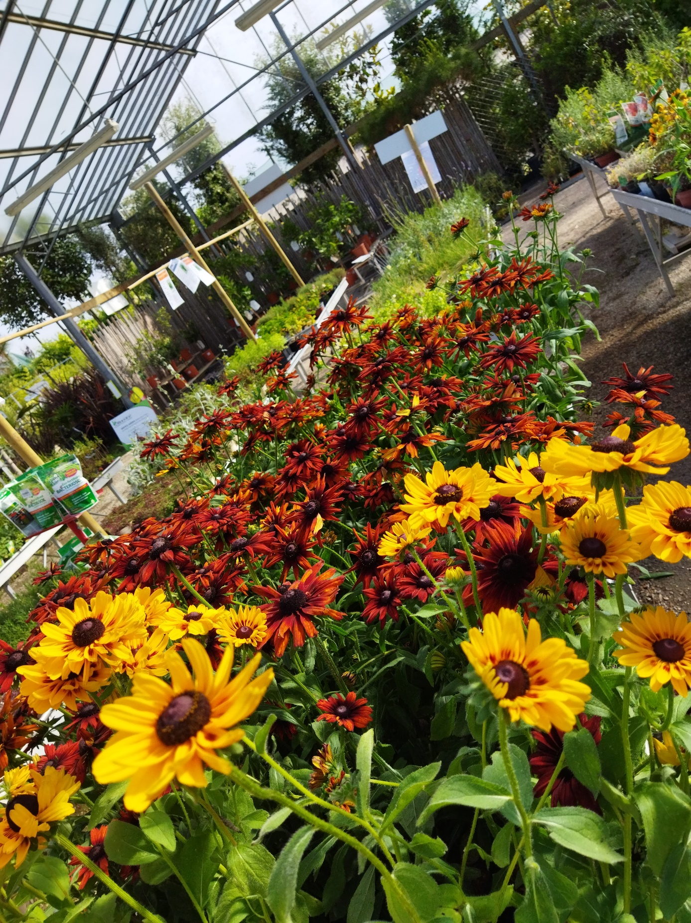

Photo au cœur des Rudbeckias, sous la serre. Derrière les plantes aromatiques, les tomates et les agrumes. Je n’ai pas voulu prendre de photo des autres services car ils étaient moins photogéniques (dans le sens où ce sont des entrepôts ou des serres basses).